Informacije o surogatnom sustavu „Booking.com“

Za surogatni sustav je uzeta poznata stranica Booking.com. U ovom dokumentu će se opisati način korištenja kao i dodatni opis surogatnog sustava iz kojeg možemo povući dodatne zahtjeve i zaključke kako naš sustav treba izgledati. Surogatni sustav se može posjetiti na web stranici https://www.booking.com/. Ova web stranica ima sustav relativno sličan našem, samo opsežniji sa mnogo nama nepotrebnih dodataka i funkcionalnosti.

- Prikazivanje ponuda
Osnovna funkcionalnost našeg sustava je prikazivanje ponude postojećih apartmana. Primjer prikazivanja ponuda surogat sustava se može vidjeti na sljedećoj slici:
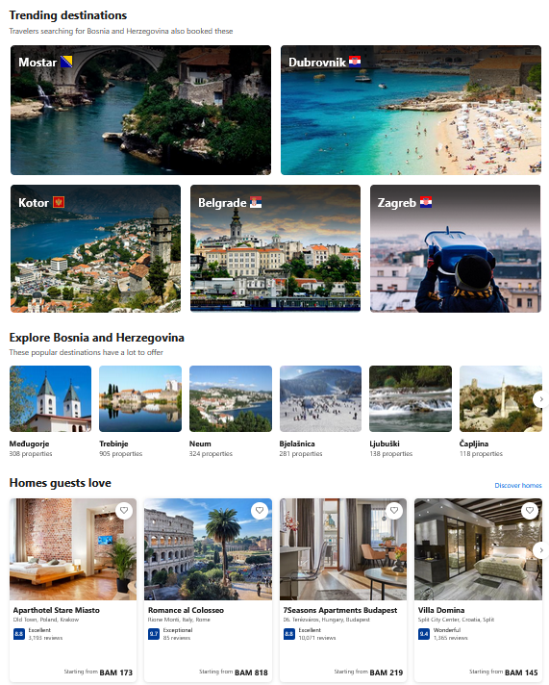
Slika 1: Prikaz osnovne ponude
Sličan tip pregleda ponuda će biti ključne za naš sustav. Također možemo primjetiti prenost lakšeg oglašavanja po preporukama apartmana od strane sustava kao i predložene destinacije koje bi mogle pomoći turizmu.
- Pretraživanje ponuda po kriterijima
Booking.com omogućuje pretraživanje ponuda na osnovu nekih elementarnih kriterija, kao mjesto u kojem tražimo apartman te vrijeme boravljenja. Prikaz određivanja kriterija se može vidjeti na sljedećoj slici:
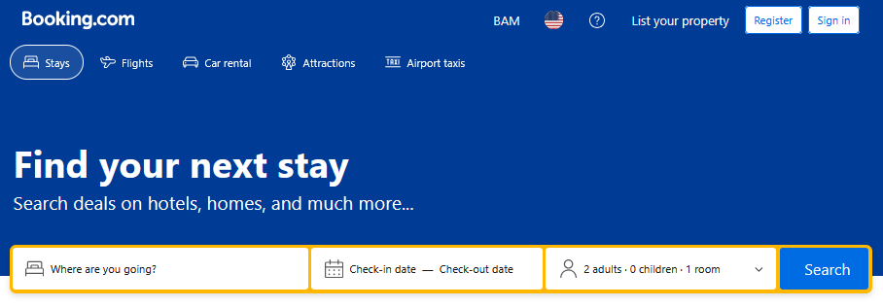
Slika 2: Pretraživanje po kriterijima
- Proces autorizacije korisnika
Za autorizaciju korisnika Booking.com omogućuje prijavljivanje preko njihovih kredencijala kao i prijavljivanje preko poznatih sustava, poput Gmail, AppleID ili Facebook.com. Proces prijavljivanja se može vidjeti ispod:
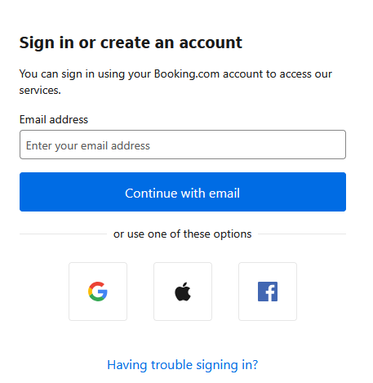
Slika 3: Proces prijave na sustav
Proces prijave na sustav je ključan za osnovnu autentifikaciju korisnika. Budući da će naš sustav razlikovati primjerice obične korisnike i administratore, potrebno je uvesti proces prijave koji će omogućiti tu klasifikaciju.
Ovo su samo neke od funkcionalnosti surogat sustava. Postoje dodatne funkcionalnosti surogat sustava poput pametnog planera putovanja koje ne spadaju u opseg ovog projekta. Također postoje i funkcionalnosti koje surogat sustav nema/mi nemamo pristup, a koje su bitne za naš sustav, s toga je ovaj projekt opravdan.
Za dodatne informacije o surogat sustavu posjetiti stranicu https://www.booking.com/.

